SISTEMA DE MANDO Y CONTROL ADACS, CAPACIDADES Y CONFIGURACIONES

 | Grado/Nombre/Cargo | Fecha | Firma
Preparó | Juan Pablo CHIFFELLE Claro  Teniente 1°  PWO (U)
Revisó | Carlos CHANDÍA Schuffeneger  Teniente 1°  Oficial de Operaciones
Aprobó | Oscar ARRIAGADA Araya  Capitán de Fragata  Comandante

REFERENCIAS
- ABR 6511 CS Operator Manual.
- ABR 6511 SECCIÓN 3, CAPÍTULO 2.
- ANP 2700 RAN Firing Manual.
- BRd 4487 Vol 2.3 Maritime Air Warfare.
- Doctrina General Escuadra capítulo 4.

- INTRODUCCIÓN
La guerra antiaérea es, por naturaleza, una disciplina donde el tiempo es el recurso más escaso y el errror más costoso. En el entorno naval actual, las amenazas aéreas – misiles de alta velocidad, aeronaves de combate y ataques de saturación coordinados – comprimen los márgenes de decisión hasta el límite que superan la capacidad de reacción humana si el personal de guardia no ha internalizado previamente los procedimientos y las configuraciones del Sistema de Combate. En este contexto, la Doctrina General Escuadra establece en su capítulo 4 que la fuerza debe completar el proceso de clasificación, identificación y enfrentamiento (CIEA) de un contacto cerrando en menos de seis minutos, tomando como referencia un blanco que cierra a 600 nudos según la BRd 4487. Esta exigencia temporal hace imperativo el dominio profundo de las capacidades del Sistema de Mando y Control y la correcta configuración de sus parámetros de operación.
El presente documento es la guía operacional integrada del sistema ADACS (Australian Distributed Architecture Combat System) a bordo de las fragatas clase Adelaide de la Armada de Chile. Su propósito es proporcionar principalmente al AWO y PWO, un marco de referencia completo que cubra tres dimensiones complementarias: la comprensión técnica del sistema, el dominio de los procedimientos de configuración y operación, y el empleo táctico de sus capacidades. Para ello, el documento integra contenidos provenientes de los manuales de la Royal Australian Navy (RAN) y experiencia operativa acumulada por oficiales de estas unidades desde su arribo a Chile.
El documento se articula en torno a dos grandes ejes. El primero, de carácter técnico-funcional, describte la arquitectura del sistema RIADT (Radar Integrated Automatic Detection and Tracking) y sus módulos componentes: los Procesadores de Tracks de Radar (RTP), el módulo de Fusión de Plot (PFP) y el módulo de Fusión de Datos (DFP). Se explica cómo estos módulos reciben, filtran y consolidan la información de los radares SPS-49, SPS-55 y Mk 92 para generar una panorama táctico aéreo integrado que se transmite al ADACS en tiempo real para facilitar la designación de blancos y la asignación de armas.

El segundo eje, de carácter táctico-operativo, desarrolla en detalle el proceso de Threat Evaluation & Weapon Assignment (TEWA): la determinación de la amenaza a través de sus siete factores cinemáticos y de identidad, las herramientas automáticas de clasificación (QR Semi-Auto, QR Auto, Late Detect, Special Alert Tracks y STT), la asignación de armas y los mecanismos para la emisión de la Orden para el Enfrentamiento (OFE) tanto en modo manual como en automático.
Un tercer bloque de especial relevancia práctica lo constituye el Anexo A de configuración, que describe paso a paso los procedimientos de operación desde las consolas AWO y WCC. En él se cubren la configuración de la consola AWO y el acceso al Data Entry Array, la modificación de los parámetros QR (distancia, velocidad y PMA), el ingreso de sectores QR y su representación gráfica en la pantalla ADACS, la configuración de la Missile Free Zone (MFZ) y sus límites de seguridad, el procedimiento para activar el modo automático desde la consola WCC, el ingreso de parámetros del Late Detect, el ingreso de un Punto Defendido (Defended Point) con sus creiterios de activación y mantenimiento, y finalmente el control remoto de los sensores de vigilancia Mk-92, SPS-49 y SPS-55 desde el perfil ADT. Este anexo cierra la brecha entre el conocimiento coneptual del sistema y su aplicación práctica en la consola.
La Armada de Chile opera las fragatas clase Adelaide en escenarios de alta complejidad táctica que incluyen operaciones anfibias, navegación en canales y cernaías de costa, protección de unidades de alto valor (HVU/MEU) y participación en ejercicios multinacionales. En todos estos escenarios, la capacidad de explotar al máximo el ADACS – configurando correctamente sus parámetros, seleccionando el modo de enfrentamiento adecuado, asumiendo el control remoto de los sensores cuando la situación lo requiere y activando el modo automático con plena consciencia de sus implicancias – es lo que diferencia a una unidad tácticamente efectiva de una que simplemente opera el sistema. Este documento fue concebido precisamente con ese objetivo; transformar el conocimiento técnico en competencia operativa.
Desde el punto de vista táctico, el documento aborda también el posicionamiento de las unidades FFG en el contexto del Grupo de Tarea (TG), describiendo los conceptos de Shotgun Position.

- DETECCIONES CON SENSORES DE VIGILANCIA Y DATA FUSION
El sistema de Mando y Control contribuye a la compilación del panoráma táctico la evaluación de amenaza y la asignación de armas mediante una serie de configuraciones las cuales pueden ser ajustadas en manual, semi-automático y automático, permitiendo disminuir el tiempo en toma de decisiones en cuanto a una asignación de arma y una designación de un sensor; debiendo considerar en los sensores los ajustes necesarios objeto disminuir la detección de blancos falsos. La posibilidad de funcionar detecciones por distintos radares se realiza por un proceso de Data Fusion empleando principalmente el Radar Integrated Automatic Detection and Tracking (RIADT) utilizando los tres radares de vigilancia como lo son el SPS-49, SPS-55 y Mk 92, constituyendo al núcleo de procesamiento de información de radares de vigilancia y siendo esencial para el cumplimiento de defensa de área y control del espacio aéreo.
El RIADT es el sistema de fusión de datos de sensores, el cual ejecuta funciones de detección y traqueo automático, así como la fusión de datos de los tres radares de vigilancia, tanto de forma individual como en modo combinado. Las señales digitales y analógicas procedentes de los radares SPS-49, SPS-55 y Mk-92 son procesadas y combinadas para generar una base de datos integrada de PISTAS radar que se transmite al ADACS. El RIADT también proporciona ciertos controles de radar en los roles de ADT y SO en las conosolas del sistema de mando y control.
El RIADT se compone principalmente de de un procesador de interfaz de video, dos procesadores Radar Track Processor (RTP) duales, un módulo Plot Fusion Processor (PFP) y un módulo Data Fusion Processor (DFP).
El sistema RIADT recibe tracks de los tres radares de vigilancia, así como tracks de ambos radares de control de fuego. Es capaz de seguir contactos débiles combinando las evidencias de detección de todos los radares en aquellos casos en que un SEGUIDOR INDIVIDUAL no puede declarar un track por insuficiencia de datos.

La función RIADT determina cuántas entidades distintas están siendo traqueadas por los radares de la unidad y cuantos tracks deben informarse al sistema de mando y control. Esto implica tres subfunciones diferenciadas:
- Determinación de si dos tracks procedentes de fuentes distintas corresponden a entidades diferentes o a la misma (correlación y fusión de tracks).
- Determinación de si un track único detectado por más de un sensor corresponde en realidad a dos entidades distintas. Esta decisión dará lugar a la creación de un nuevo track (descorrelación y separación de tracks).
- Combinación óptima de todas los sensores para los tracks, con el objeto de obtener la mejor estimación cinemática del blanco. Los tracks correlacionados producidos por el traqueo de un único sensor y las funciones de traqueo con multiples sensores son consolidadas por esta función para generar un track único por entidad blanco, independientemente del número de sensores que estén informando sobre dicha entidad.

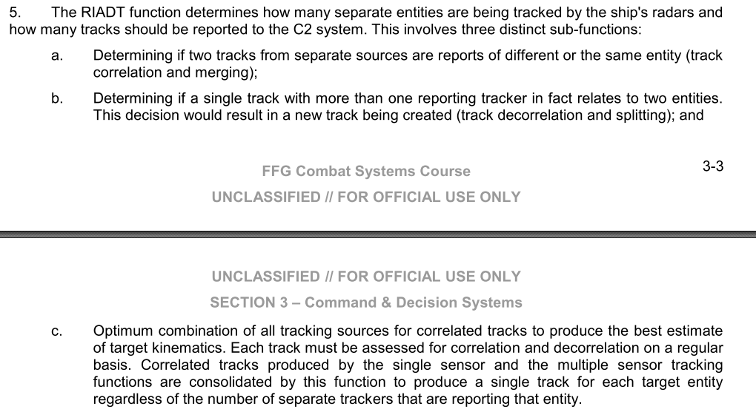

Radar Track Processor (RTP)
Existen dos RTP duales, uno procesa los radares SPS-49 y SPS-55 y el otro procesa el CAS Search y contiene un canal de reserva. Los RTP proporcionan datos de tracks al resto del sistema como ADACS y WCP.
SPS-49 RTP
El SPS-49 incorpora su propio procesamiento de detección y traqueo automático (Automatic Detect and Track, ADT). El RTP asociado a este radar puede recibir plots directamente del procesamiento ADT del SPS-49, o recibir únicamente el video del SPS-49 y realizar el procesamiento ADT por su cuenta. Esto se determina mediante las selecciones accesibles a través del VAB de control RTP en la consola de mando y control. Cuando se utiliza el procesamiento propio del SPS-49 con MTI o NMTI, el radar puede reenviar plots que identifica como blancos. Éstos comprenden Special Alert Tracks (determinadas en un único barrido con criterios preestablecidos), Rapid Promotion Tracks (determinadas mediante dos barridos sucesivos del radar) y Normal Plots (que pueden requerir cuatro o más barridos del radar para ser confirmadas). Si, en la ventana de Control RTP del SPS-49, la SELECCIÓN DE TRAMAS se fija en Video RTP, el RTP ejecutará todo el procesamiento ADT y no se observarán los plots de ALERTA ESPECIAL ni de PROMOCION RAPIDA. La opción Video RTP, sólo debe seleccionarse si el procesamiento del radar está degradado o defectuoso de tal manera que afecte a su capacidad ADT.
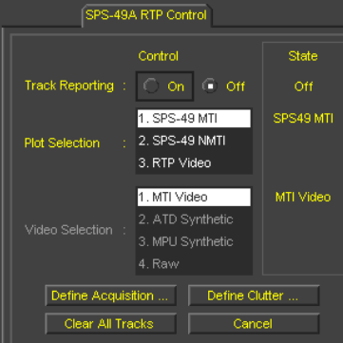
Plot Fusion Processor (PFP)
El módulo PFP procesa los plots RTP para declarar tracks. Se incorpora una funcion ADT específica para blancos aéreos, denominada Sparse Target Tracker (STT), que opera con los plots de los tres radares de vigilancia para obtener la detección de plots en el menor tiempo posible. Esta función emplea un proceso de hipótesis múltiple para declarar plots. La activación del STT Track Reporting y la habilitación de los sensores utilizados para el procesamiento STT son las únicas selecciones del operador.
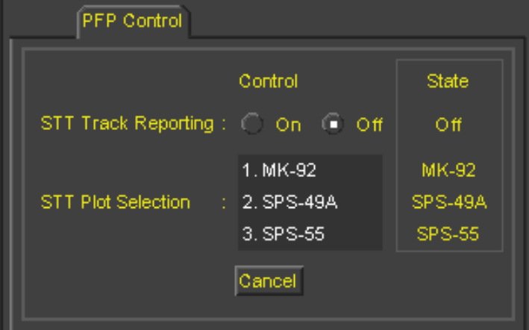
El STT producirá con mayor probabilidad la detección de plots más temprano sobre un blanco de alta velocidad dentro de un rango de procesamiento entre 7 y 15 millas náuticas, pero también es el que mayor cantidad de falasas alarmas genera.
Data Fusion Processor (DFP)
El módulo DFP es otro componente de doble procesador que correlaciona los plots formados en el PFP para producir un track fusionado y ser informado al ADACS. Los operadores tienen la opción de seleccionar qué sensores se introducen en el DFP. En condiciones normales se utilizarían todas las entradas indicadas a continuación, salvo que el STT genere demasiados contactos falsos, en cuyo caso puede desactivarse.
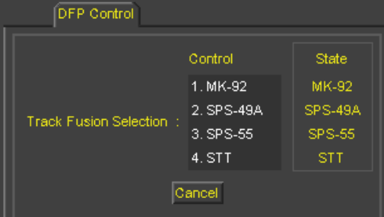
Otras funciones que se puede aplicar a los sensores son asumir el control remoto desde el rol del AWO o PWO; conforme a las experiencias obtenidas con oficiales RAN, el PWO en estado 2 se encuentra con el rol de AWO, lo anterior producto que puede controlar la totalidad del armamento de la unidad, además de poder controlar los sensores en remoto.
Lo anterior se logra ingreando en el perfil de ADT y se puede controlar la totalidad de los radares de vigilancia (Mk 92, SPS-49 y SPS-55).
Como conclusión el sistema RIADT, en su función de sistema de fusión de datos de sensores, representa el núcleo del procesamiento de información de radares. Su arquitectura modular y redundante, compuesta por los RTP duales, el PFP y el DFP, garantiza una capacidad de detección y traqueo robusta, capaz de mantener el panorama incluso ante la degradación de sensores individuales.
El flujo de datos a través del sistema siguie una cadena lógica y escalonada; los RTP reciben y filtran los plots bruto de los radares, el PFP las fusiona para declarar tracks con mayor fiabilidad gracias al STT, y el DFP las correlaciona y presenta al sistema ADACS en forma de un track único y consolidada por cada entidad detectada. Este proceso garantiza que el operador reciba información precisa, depurada de duplicidades y falsos ecos, optimizando así la toma de decisiones tácticas en situaciones de alta densidad de amenazas.
La capacidad del RIADT para combinar datos de hasta 5 fuentes distintas (SPS-49, SPS-55, Mk 92, FC-1 y FC-2), aplicando algoritmos de correlación, descorrelación y fusión óptima, posiciona a este sistema como un eje primordial para la defensa antiaéra. Su diseño con redundancia contribuye directamente a la resilencia de la operatividad del buque.

- ASIGNACIÓN DE BLANCOS MEDIANTE TEWA
El proceso de Threat Evaluation & Weapon Assignment (TEWA) constituye la columna vertebral de la capacidad de defensa activa del buque. Comprende el conjunto de procesamientos y herramientas (tanto manuales como automáticas) mediante los cuales el nivel de mando evalúa los PISTAS detectadas por los sensores de la unidad, determina el grado de amenaza que representan para el propio buque o para el punto a defender (Defended Point), y asigna las armas más adecuados para neutralizarlas.
Esta sección abarcará desde la fase de evaluación de la amenaza hasta la emisión de ordenes para su enfrentamiento.
Evaluación de Amenazas
La decisión de identificar a blancos hostiles puede ser adoptada manualmente o de forma automática por el sistema de mando y control.
Determinación de las Amenazas
La determinación del grado de amenaza que un track representa para el buque propio o para un Defended Point, es un proceso de evaluación basado en los siguientes factores:
- Posición de la amenaza.
- Posición futura de la amenaza.
- Punto de Máxima Aproximación (PMA/CPA) proyectado.
- Identificación.
- Categoría.
- Alcance de lanzamiento del arma.
- Tiempo restante para empeñar eficazmente.
El sistema de combate proporciona varias herramientas automatizadas para asistir en la determinación de la amenaza, estas incluyen:
- Procesamiento de Reacción Rápida (QR) de ADACS
  - QR Semi-Auto.
  - QR Auto.
- Procesamiento de Detección Tardía (Late Detect).
- Información de una emisión de misil por Electronic Support.
- Special Alert Tracks del SPS-49.
- Sparse Target Tracker (STT) del RIADT (vía QR).
Existen también varios métodos manuales de determinación de la amenaza:
- Modo QR Manual
- Información del WCC de detección de misil mediante el “ASM/SSM Alert”
- Uso por parte del AWO en el VAB de QR Target
- Uso por parte del AWO en el VAB QRN
Quick Reaction (QR)
El ADACS puede ejecutar la evaluación automática de amenazas mediante el procesamiento QR. Cuando el modo QR es QR Auto o QR Semi-Auto, todas los tracks no amigos (es decir, hostiles, sospechosos, desconocidos o pendings) están sujetos al procesamiento QR. El alcance, PMA y la velocidad de los tracks se comparan con criterios predeterminados modificables por el AWO. Los tracks que cumplen los criterios QR son declarados tracks QR, y el AWO y el PWO reciben una alerta al respecto en sus respectivas consolas.
Los blancos amigos se comprueban periódicamente contra los criterios QR. Si el ADS determina que un track identificado como amigo cumple los criterios QR, el AWO y el PWO recibirán la alerta “Friendly Track Meets QR”.
En el modo QR Manual, el AWO conserva el control de la asignación de blancos empleando misiles (SM-2 o ESSM) o el montaje 76/62. El PWO retiene el control de la asignación de blancos de superficie con misiles de superficie (Exocet MM40) o al montaje 76/62.
QR Semi-Auto
El modo QR Semi-Auto proporciona una respuesta rápida ante blancos amenazas mantienendo el control positivo del AWO sobre los enfrentamientos. La asignación de QR a un track provoca los siguientes eventos:
- Generación de una alerta de blanco QR en los roles del AWO y PWO.
- Cambio de identidad del blanco a hostil.
- Transmisión de un mensaje automático de solicitud de enfrentamiento al WCP.
- Presentación de una alerta de enfrentamiento recomendado al AWO.
QR Auto
Este modo proporciona la respuesta más rapida ante blancos amenaza y autoriza el enfrentamiento de forma automática (asignación). Los blancos que satisfacen los criterios QR provocan lo siguiente:
- Generación de una alerta de blanco QR en los roles del AWO y PWO.
- Cambio de identidad del blanco.
- Transmisión de un mensaje automático de solicitud de enfrentamiento al WCP.
- Transmisión de una orden de enfrentamiento automática (Automatic Engage Order).
Scheduling Mode
El procesamiento QR depende del Scheduling Mode seleccionado. El modo es seleccionado por el AWO a través del VAB e instruye al WCP sobre cómo priorizar los enfrentamientos ordenados. Existen tres modos los cuales son:
- Defended Point
- Self Defence
- Area Defence
Cuando se selecciona el modo de Defended Point, el ADACS calcula el QR respeto a este punto en lugar del buque propio. Esto garantiza que el QR y el Schedule permanezan vinculados a la misma fuente de determinación de la amenaza.
La simbología en ADACS de los Scheduling Mode se representa de la siguiente forma:
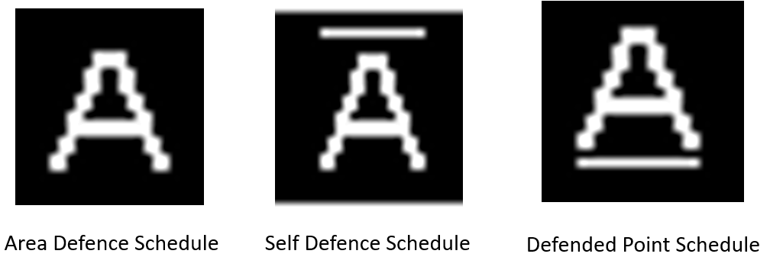
Especial consideración se debe tomar con los estacionamientos a utilizar para las FFG Adelaide; conforme a lo descrito en la BRd 4487 Maritime Air Warfare se desprende el concepto de Shotgun Position el cual principalmente despliega una unidad de Defensa Aérea equipado con misiles SAM de alcance medio/largo como capa adicional de protección para un HVU o MEU. Las unidades en Shotgun Position deben estar estacionadas al alcance máximo efectivo de los sistemas de armas de Defensa Aérea del HVU/MEU, generalmente y conforme al AXP-05, se encuentran estacionadas entre 10 y 15 millas náuticas de la unidad a proteger. La Royal Navy otorga una importancia adicional a las unidades que cuenten con Sea Ceptor en cuanto a su estacionamiento, quienes en una Fuerza de Tarea Conjunta (Joint Task Force), usualmente ejercen como Local Anti-Air Warfare Coordinator. Por otro lado, el ATP 1 indica que la mejor disposición antiaérea con misiles de largo/medio es la disposición 3V.
Los Principal Anti-Air Missile Systems (PAAMS) poseen 3 dominios definidos como
- Autodefensa: Protección del propio buque contra amenazas aéreas.
- Defensa de Área Local: Protección de un número definido de activos dentro de un área centrada en el propio buque a un radio designado.
- Defensa de Área: Contribuye a la Defensa Aérea más amplia del Grupo de Tarea, de manera que el desgaste a distancia pueda reducir el riesgo de saturación de otros sistemas defensivos. Este concepto es desarrollado con misiles Sea Viper, SM-2 (ambito nacional) o SM-6.
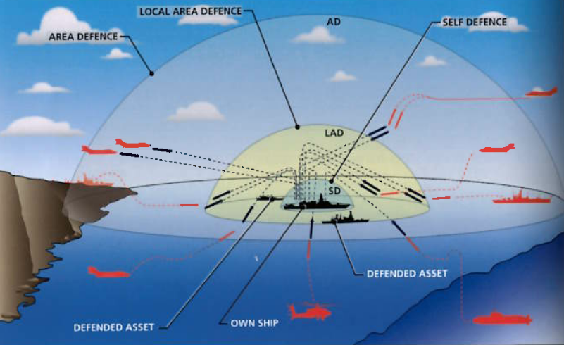

Late Detect
El ADACS trata de determinar con el menor tiempo posible la detección y evaluación de las amenazas. Para facilitar la respuesta rápida ante amenazas, los contactos cerrando rapidamente detectados a corta distancia pueden identificarse automáticamente como amenaza. Esto se denomina Late Detect. Un blanco que cumpla los criterios de velocidad, alcance y rumbo del Late Detect será identificado automáticamente como una aeronave hostil, enviándose una alerta al AWO y al TRKSUP.
A diferencia del QR, los criterios de Late Detect están siempre centrados en el propio buque, independientemente del Scheduling Mode. Además, proporciona una capacidad de autodefensa cuando el Scheduling Mode está en Defended Point y, por tanto, el procesamiento QR se está ejecutando en otro lugar.
SPS-49 Special Alert Tracks
Es un esquema de PROMOCIÓN de blancos que elude los procesos plot-to-track del RIADT. Crea un track a partir de un plot único del SPS-49 cuando la tasa Doppler medida proporciona un tiempo de llegada inferior al de un sector definido. El plot de Special Alert se situará con entrada radial a la tasa Doppler radial, la cual puede diferir de la trayectoria real del track.
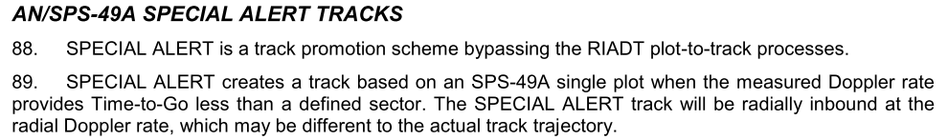

RIADT Sparse Target Tracker (STT)
Crea un track basado en múltiples plots procedentes de radares distintos. El STT opera únicamente alrededor del propio buque (de 16mn a 8mn). Su propósito principal es la formación rápida de tracks para la defensa ASMD. Los tracks detectados por el STT pueden no haber sido identificados como tracks en los radares individuales, y esta detección permite que la determinación de la amenaza se realice mediante QR o Late Detect.
Asignación de Armas
Si un track es determinado como amenaza, la siguiente decisión en el proceso TEWA es determinar el efector disponible más adecuado para neutralizarla. Esta valoración puede realizarla manualmente el PWO o el AWO usando los datos que dispone del blanco y su conocimiento de los efectores.
Si un blanco QR es identificado como amenaza, la determinación arma-amenaza y la asignación se producen como función conjunta del ADACS y el WCP.
OFE Manual
Una Order For Engagement (OFE) puede transmitirse manualmente al sistema de control de fuego por el PWO o el AWO pulsando el VAB de OFE. Estas incluyen las órdenes de enfrentamiento con misil (Engage Missile Orders, EMO) y las órdenes de enfrentamiento con montaje 76/62 (Engage Gun Order, EGO). Una EMO puede definir el tipo de misil a emplear (enfrentamiento con SM-2 o ESSM) o no hacerlo (Engage Missile), en cuyo caso la decisión sobre qué misil utilizar debe ser adopatada por el sistema de control de fuego.
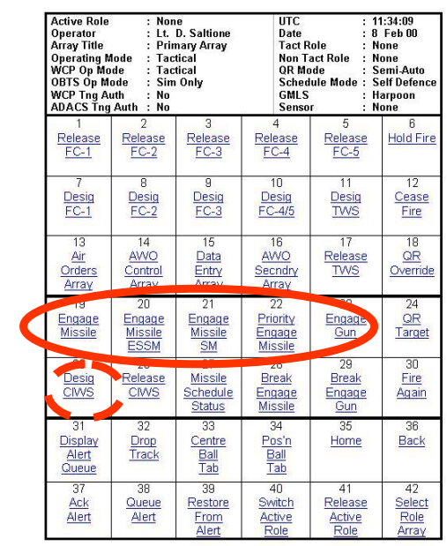
OFE Automática
Una OFE también puede generarse y transmitirse al sistema de control de fuego automáticamente a través del modo QR Auto. En este caso, el comandante ha delegado en el ADACS la decisión de enfrentar un blanco evaluado como amenaza. En el modo QR Auto, el ADACS proporcionará una OFE sobre cualquier blanco que pueda enfrentarse cada vez que cumpla con los criterios QR.
El modo Auto Self Defence (ASD) es el siguiente paso lógico de automatización después del modo QR Auto; sin embargo, el modo ASD no es una asignación de mando, sino que es una función de planificación del VLS.
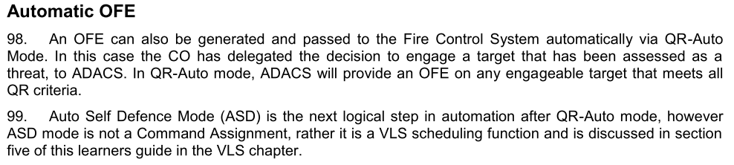
A modo de conclusión, el proceso TEWA representa la interfaz crítica entre el conocimiento situacional generado por los sensores del buque y la respuesta de armas ante una amenaza. Su correcto entendimiento y ejecución por parte de los operadores es determinante para la supervivencia del buque y la rápida respuesta.
El proceso se estructura en tres grandes fases que deben ejecutarse de forma encadenada: la determinación de la amenaza, la asignación de armas y la emision de la orden para el enfrentamiento (OFE). En cada una de estas fases, el sistema de mando y control pone a disposición del operador herramientas de automatización progresiva, desde el modo QR Manual, que mantiene el control del operador en todo momento, hasta el modo QR Auto, en el que el ADACS asume la responsabilidad de declarar y enfrentar amenazas sin intervención de los operadores.
La coexistencia de herramientas automáticas como el QR, el Late Detect, Special Alert Tracks del SPS-49 y el STT del RIADT garantiza que el sistema de combate pueda reaccionar ante amenazas incluso en los escenarios más exigentes (alta velocidad, corta distancia, múltiples ejes de ataque) donde los tiempos de reacción humana serían insuficientes. No obstante, el principio fundamental de la doctrina se mantiene: es el Comandante quien conserva en todo momento la responsabilidad última sobre la decisión de lanzamiento de armas, aun cuando haya delegado esa decisión en el sistema.

- Misiones por Link a la CAP
El sistema ADACS mediante el Common Data Link Management System (CDLMS), permite dar órdenes a la CAP por Link 16. Las órdenes que se pueden transmitir se encuentran detalladas en el anexo “B” del presente documento. La variedad de órdenes permiten abarcar una gran totalidad de misiones a la CAP, lo cual, conforme a la Doctrina Nacional Escuadra y la Doctrina Nacional Conjunta, permiten realizar operaciones con aeronaves de alta performance como F-16. Cabe destacar que a la fecha la unidad no cuenta con Link 16, éstas pruebas de enlace quedarán pendientes para futuros entrenamientos con la Fuerza Aérea de Chile.

- CONCLUSIONES
La síntesis del contenido desarrollado en este documento permite formular conclusiones de aplicación directa para las FFG Adelaide que trascienden el ámbito técnico y se instalan en el núcleo de la competencia táctica del nivel de mando, director y supervisión. El ADACS no es un sistema que se opera: es un sistema que se domina, y la diferencia entre ambas categorías se mide en segundos durante un enfrenteamiento real. El análisis desarrollado en este documento permite extraer cinco conclusiones::
- La velocidad como factor determinante. Ninguna acción táctica durante un enfrentamiento real puede compensar una configuración deficiente realizada antes de detectar una potencial amenaza. Los parámetros QR – distancia, velocidad y PMA – los sectores QR, el Late Detect, la MFZ y el Defended Point –deben estar ingresados y verificados antes de que el panorama se torne complejo. Conforme a la Doctrina General Escuadra, los seis minutos del CIEA se consumen enteramente en la respuesta táctica, no en la configuración del sistema. Un buque que llega a la detección sin estos parámetros configurados ha cedido su ventaja antes de comenzar.
- La configuración previa define el resultado, el control remoto de sensores. La posibilidad de asumir el control de los tres radares de vigilancia Mk-92, SPS-49 y SPS-55 desde el perfil ADT de la consola AWO – accediendo a configuraciones de sectores de modo, blanqueo, Special Alert y Upspot en el SPS-49, y parámetros de transmisión y ganancia RIADT en el SPS-55 – constituye una capacidad de optimización del panorama táctico que se debe incorporar como práctica estándar durante las navegaciones. La detección de blancos de alta velocidad depende directamente de que el SPS-49 esté configurado correctamente para el modo Special Alert.
- La gradiente de automatización es una decisión de mando, no un parámetro técnico. El ADACS ofrece un continuo proceso de opciones que van desde el modo QR Manual – donde el AWO conserva el control completo de cada asignación – hasta el modo ASD, que permite el lanzamiento de misiles ESSM sin intervención humana adicional. La selección del punto adecuado en esa gradiente no es una decisión técnica del operador: es una decisión de mando que el Comandante debe adoptar con plena consciencia de las ROEs vigentes, la densidad de amenazas presentes en el panorama, el tiempo de reacción y el grado de certeza sobre la identificación de los contactos.
- El Defended Point y la MFZ son herramientas de protección que requieren planificación anticipada. La configuración del Defended Point exige que el Schedule Mode esté en Defended Point antes de que el blanco a proteger cumpla los criterios de activación (PMA menor a 2.000 yds, velocidad mayor o igual a 400 nudos, tiempo menor a 23 segundos). Igualmente, la MFZ es la primera línea de defensa contra el fratricidio con aeronaves amigas. Ambas configuraciones deben estar integradas en la doctrina antiaérea de la unidad previo al zarpe, actualizándose según la situación de las unidades amigas en el panorama.
- El posicionamiento en el TG multiplica o degrada la capacidad individual del buque. La FFG Adelaide, operando en Shotgun Position entre 10 y 15 millas náuticas del HVU/MEU, maximiza la cobertura de sus SAM de alcance medio hacia la amenaza y minimiza el riesgo de interferencia con el sistema de Defended Point. Esta geometría, combinada con la correcta configuración del ADACS, convierte al buque en una barrera activa que desgasta a la amenaza antes de que éste entre en el alcance efectivo de los sistemas defensivos. Un posicionamiento incorrecto – demasiado próximo o demasiado alejado – puede neutralizar esta ventaja independientemente de la excelencia técnica en la operación del sistema.
Finalmente las FFG Adelaide disponen, en el ADACS y en el conjunto de sistemas integrados descritos en este documento, de una capacidad de defensa antiaérea que supera con creces lo que la mayoría de los adversarios potenciales están en condiciones de saturar, siempre que dicha capacidad sea correctamente configurada, empleada con criterio táctico y operada por personal certificado y entrenado. El factor limitante no es el sistema: es el nivel de dominio que sus operadores alcancen sobre él.

ANEXO “A” CONFIGURACIÓN DE ADACS
CONTROL POR REMOTO DE SENSORES DE VIGILANCIA ANTIAÉREA
Para lograr tomar el control de los sensores se debe ingresar con el rol de ADT, luego entrar en la opción RIADT Array donde se presentará las opciones para asumir el control de Mk-92, SPS-49 y SPS-55
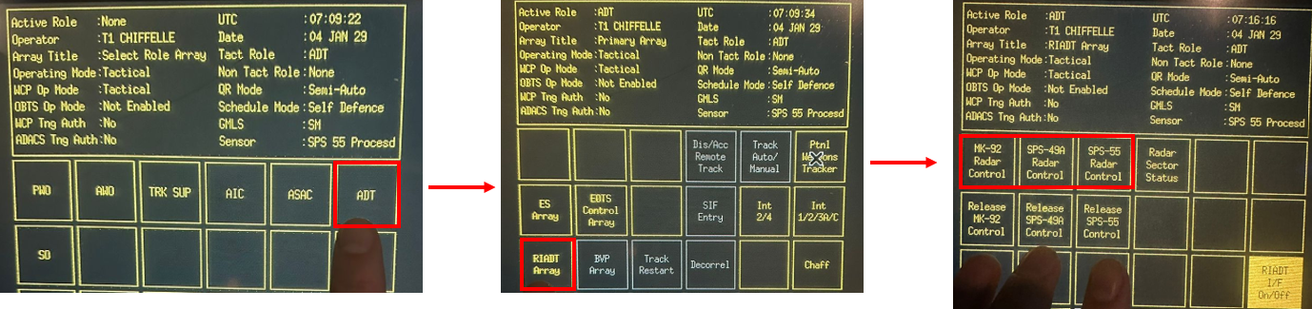
MK-92 RADAR CONTROL
Las opciones que se desprenden para el control de Mk 92 son Define Mode Sectors, en las cuales se puede sectorizar el CAS Search, variar su STC y cambiar el modo de transmisión de Noncoherent 32 y 64 NMTI, Navigation (NMTI) y Coherent 20 y 30 (MTI) como se muestra en la siguiente figura
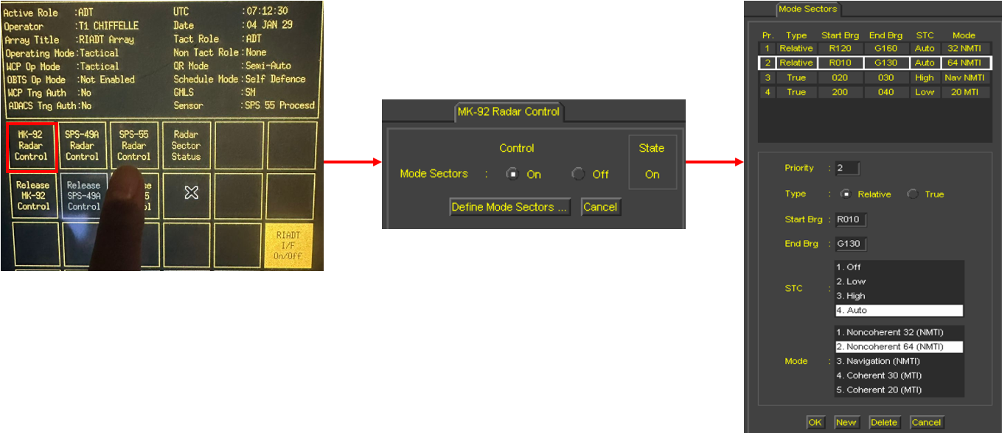
SPS-49 RADAR CONTROL
De la misma forma que en tomando el control de Mk-92 se selecciona ahora SPS-49 Radar Control. Las opciones disponibles son Define Blanking, Define Upspot, Define Low Velocity y finalmente Define Special Alert. Para la opción de Blanking del SPS-49 se desprenden los siguientes datos
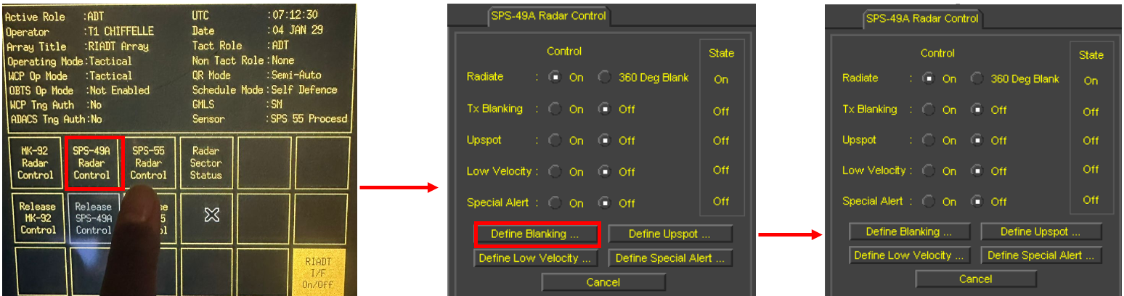
En cuanto a la opción Define Upspot se abre la opción donde se puede ingresar una demarcación inicial, una final y elevación.
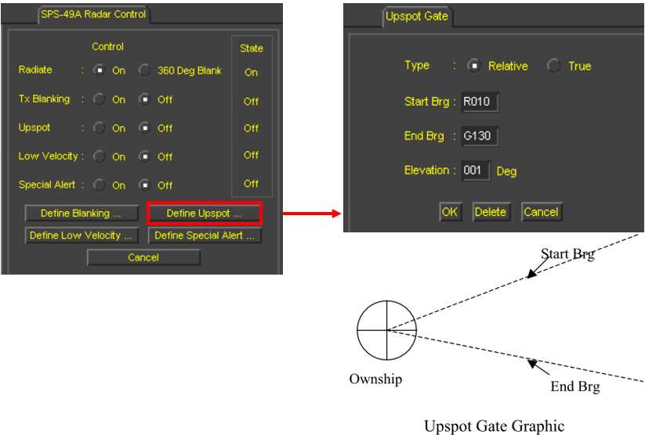
Por otro lado, en Low Velocity se puede variar demarcaciones relativas o verdadeas, demarcaciones iniciales y finales, distancia inicial y final como se muestra a continuación
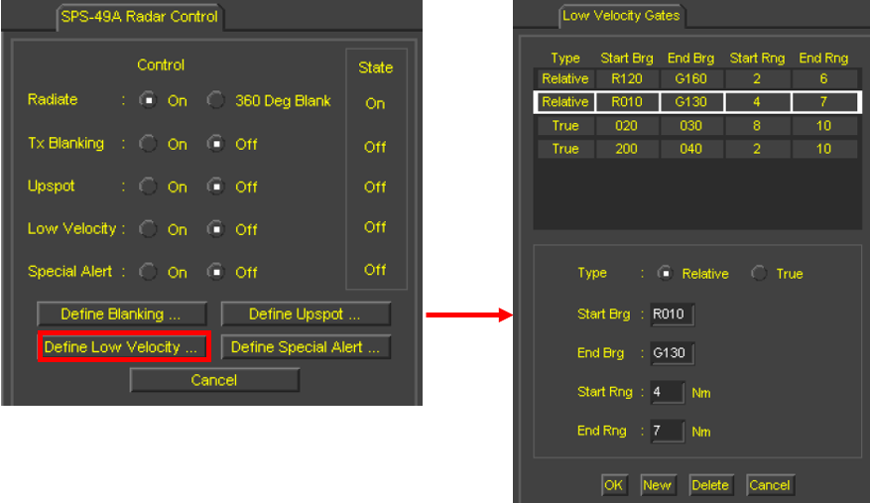
Finalmente el modo Special Alert se puede determinar el modo en cuanto a relativo o verdadero, demarcaciones iniciales y finales y finalmente el Time To Go
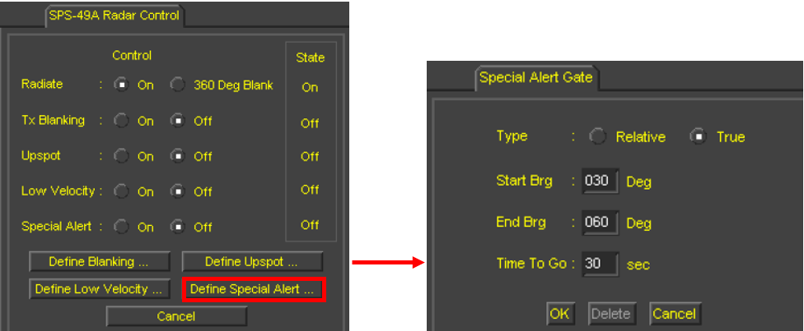
SPS-55 RADAR CONTROL
En último lugar se encuentra el control del SPS-55 donde se encuentran opciones generales, siendo una de las más importantes la posibilidad de blanquear en demarcaciones, con opciones de relativo o verdadero.
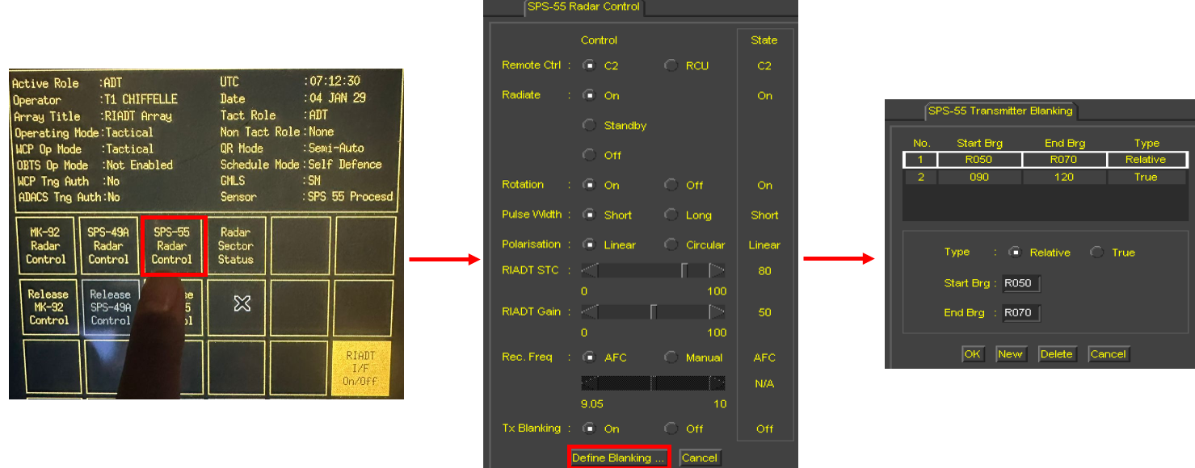
Cada vez que se toma el control de alguno de estos sensores cualquier otro operador que ingrese en el rol de ADT no podrá tomar el control. Para permitir que otro usuario pueda modificar parámetros se debe apretar Release Control con el sensor en particular. En la siguiente fotografía se muestra que el usuario tomó el control de la totalidad de sensores, por lo que se observa en amarillo los 3 controles
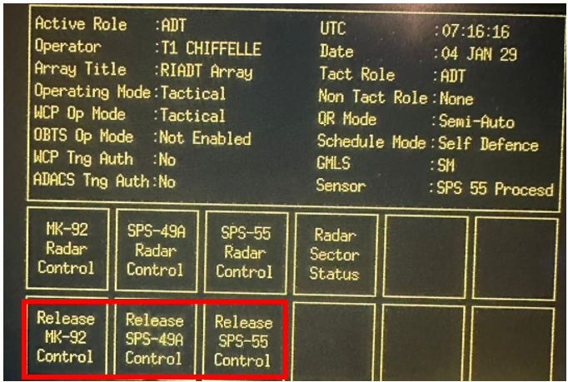

CONFIGURACIÓN CONSOLA AWO
El primer paso es ingresar con el rol de AWO, luego ingresar en la opción de DATA ENTRY ARRAY; en esta sección el operador tendrá las opciones de ENTER QRN, QR PARAM, ENTER QR SECTOR, LATE DETECT y ENTER DEL/MFZ
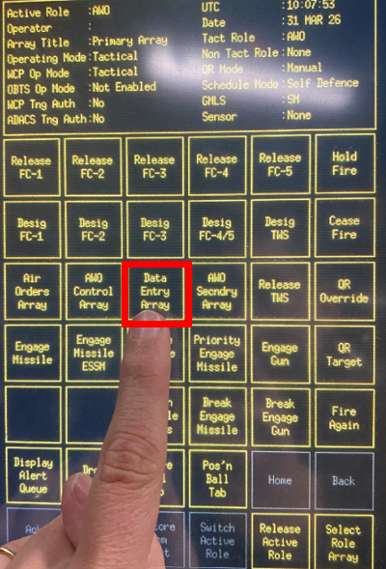

MODIFICACIÓN DEL QR PARAM
Para acceder a la modificación de los parametros del Quick Reaction se debe ingresar al QR Param, esto permitirá modificar la distancia, velocidad y distancia al PMA. Las siguientes figuras muestran las variaciones de parametros.
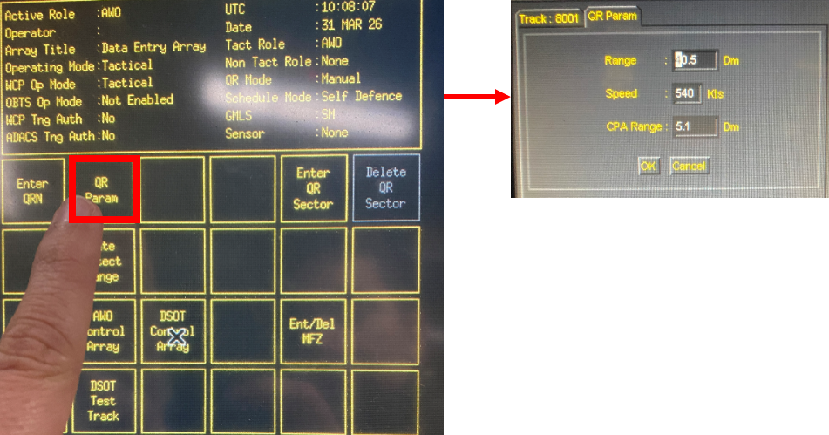
Por defecto el ADACS tendrá seteado una distancia de 40.5 mn, velocidad de 540 nudos y un PMA de 5.1 mn.
En cuanto a los parámetros, estos pueden ser ajustados con los siguientes limites:
- Distancia: modificable entre 0 y 99 mn.
- Velocidad: modificable entre 64 y 999 nudos.
- PMA: modificable entre 0 y 25 mn.

INGRESANDO UN SECTOR QR
Se pueden introducir un máximo de 2 QR Sectors
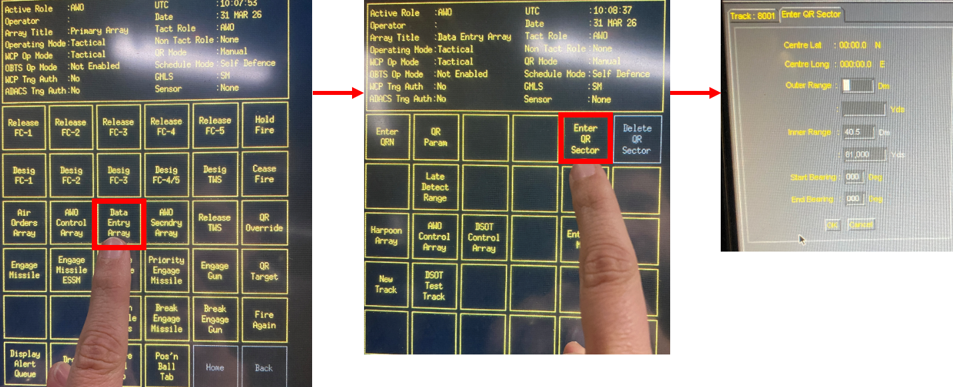
En ADACS se mostrará el siguiente circulo con sus anillos distancia interior y exterior con un simbolo de “Q”
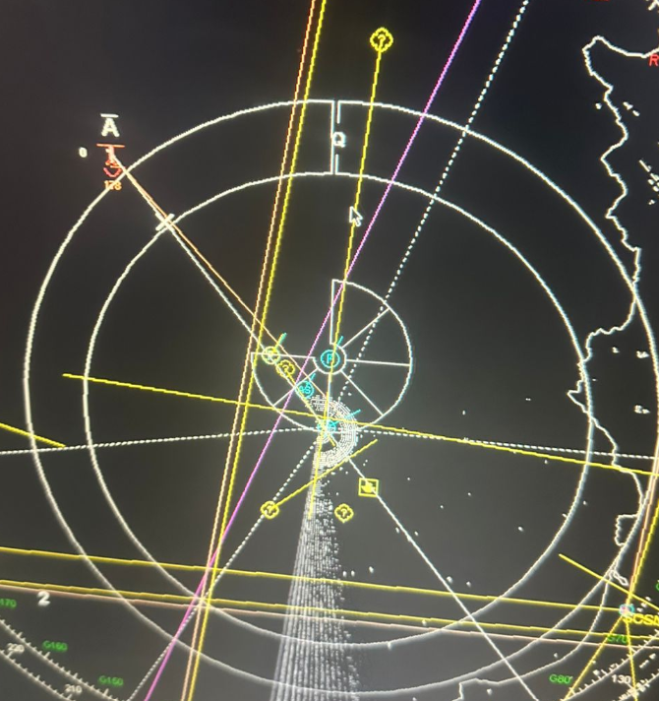

INGRESANDO LATE DETECT
El Late Detect utiliza los siguientes parámetros para evaluar una amenaza:
- Rumbo: Cerrando sobre la unidad con un margen de 5° no modificable.
- Velocidad: Por defecto son 400 nudos o más, no modificables.
- Distancia: Por defecto son 25mn modificables.
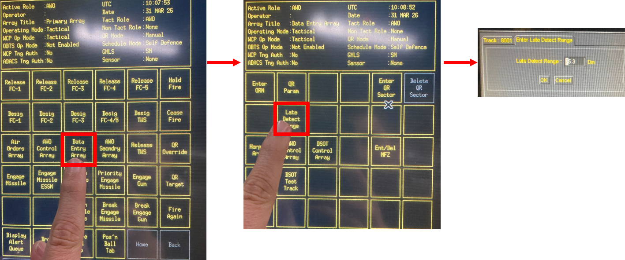

INGRESANDO UN MFZ
El SMAP puede operar en dos modos: Tactical o Range Safety. El modo Range Safety se utiliza normalmente durante la ejecución de disparos reales de misiles para ejercicios, como por ejemplo para validaciones antiaéreas.
Modo Range Safety
En este modo el SMAP será capaz de gestionar múltiples misiles en vuelo contra un par de blanco determinado. Sin embargo, el SMAP destruirá todos los misiles en vuelo en contra el par blanco si cualquiera de los misiles asociados abandona la Missile Free Zone (MFZ) (si el Auto Command Destruct está habilitada), o al recibir del WCP una orden de Break Engage, Hold Fire o Destruct Order desde el WCP en contra del blanco.
Modo Táctico
En modo táctico no se activan las funciones de Range Safety; sin embargo, el SMAP garantiza que se cumplan los requerimientos de seguridad en el empleo táctico del SM-2 (por ejemplo, SMAP Ready y ausencia de órdenes de finalizar el enfrentamiento) antes de proceder con la actividad de lanzamiento del misil.
Funciones relacionadas con la MFZ
En apoyo del modo seguridad de alcance, ML Control calcula la proximidad del misil y el punto de interceptación previsto (PIP) a los límites de la Missile Free Zone, así como los requisitos de destrucción de mando automática.
Procesa los datos de la MFZ recibidos del WCP y proporciona los datos calculados a la función ML Control para el procesamiento en Modo Seguridad de Alcance, a fin de determinar los requisitos de Destrucción de Mando.
En las FFG, un MFZ debe introducirse en el sistema ADACS a 10° dentro de las safe firing bearings izquierda y derecha, hasta un alcance de 31mn. La destrucción debe iniciarse si el misil o el PIP salen fuera del límite de la MFZ.
Finalmente, al introducir o eliminar la Zona Libre de Misiles (MFZ), el valor no puede ser superior a 128 mn y en el campo de yardas no puede ser superior a 259248. Es una herramienta de protección de aeronaves amigas, definiendo un sector en el que el sistema inhibirá el enfrentamiento con misil, evitando así el fratricidio.

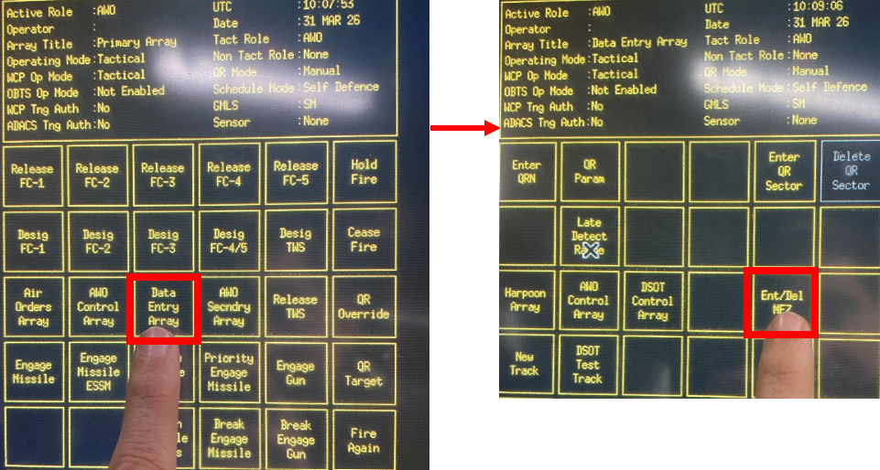
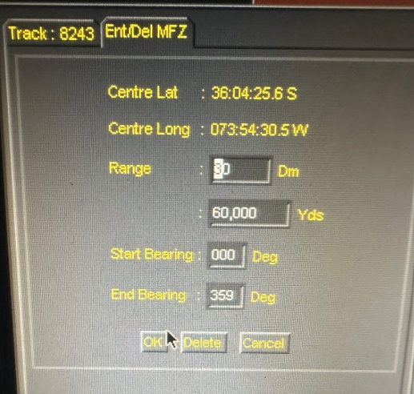
También se verá reflejado en la WCC como se muestra en la siguiente figura:
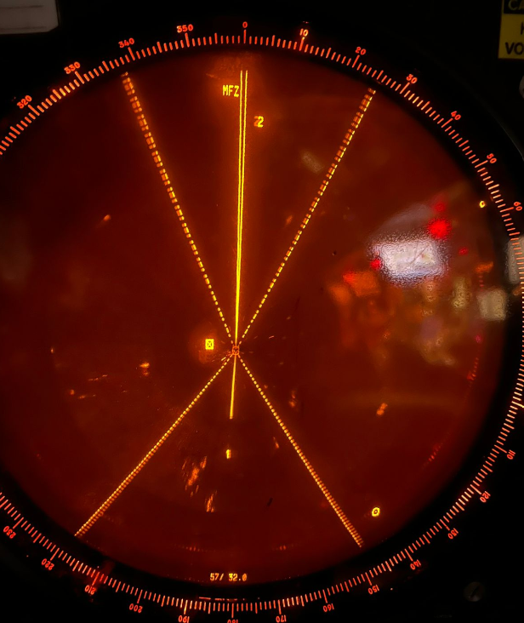
SISTEMA EN AUTOMÁTICO DESDE WCC
Tal como se mencionó en la introducción, la capacidad de enfrentar una amenaza con escasos tiempos de reacción es tracendental en la guerra antiaérea; las capacidades de ADACS y el TEWA en este sentido toman relevancia producto que existen configuraciones probadas por la Royal Australian Navy. Si bien los documentos de referencias indican ciertas configuraciones, son escuetos en los detalles del cómo configurar y emplear especificamente esta modalidad. A continuación se describe el paso a paso para emplear el sistema en automático.
En la consola WCC se debe ingresar en el TOTE al 11 IMSLES, para poder acceder a esta opción se debe apretar PLUS RIGHT ADO UP, luego 11 y finalmente INSERT, tal como se muestra a continuación
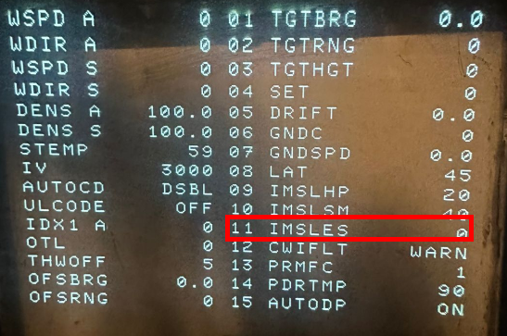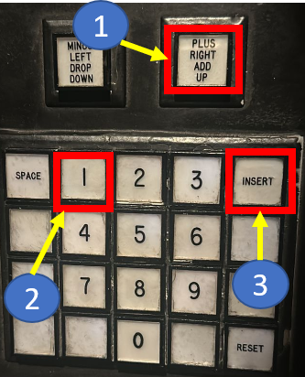
Ingresando en este perfil se abriran distintas opciones, cantidad de misiles en el VLS, simulaciones, modos entre otras informaciones. Para dejar el sistema en automático se debe prestar atención en la opción 09 SELECT MODE AUTO
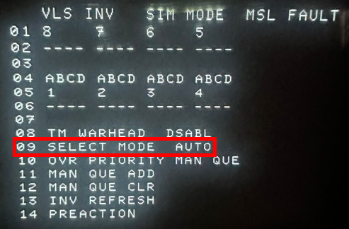
En la fotografía se muestra que el sistema ya se encuentra con esta opción de automático; no obstante para configurarlo se debe realizar lo siguiente: 09 y luego INSERT
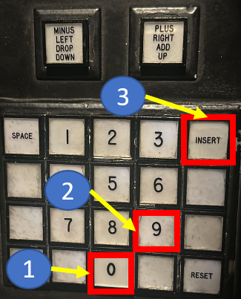
Ahora si una amenaza cumple con los parámetros anteriormente seteados se visualizará de la siguiente forma en ADACS
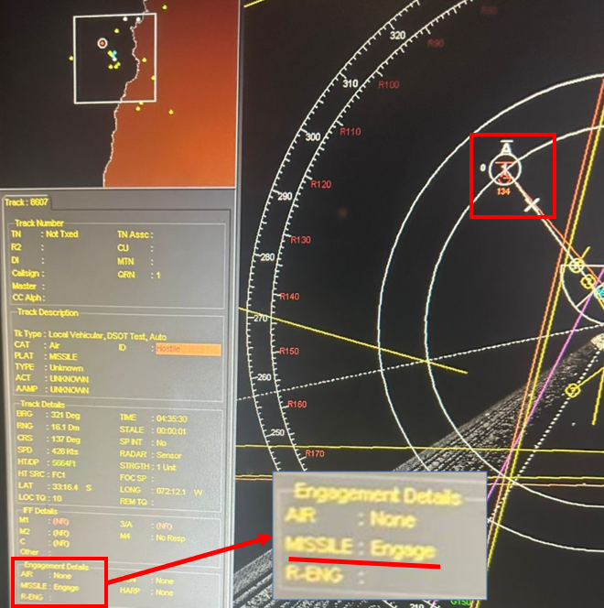
En este caso el FC1 se encuentra designado, un arma se encuentra asignada, además, se muestra el PIP como una linea blanca corta entre la LOS y el blanco
El VAB ASD esta función permite el lanzamiento de misiles ESSM sin intervención humana adicional. Por otro lado, en caso de no contar con ESSM, el sistema seleccionará SM-2 el cual no realizando su lanzamiento en automático, llegando hasta el “Normal Fire” como se muestra a continuación
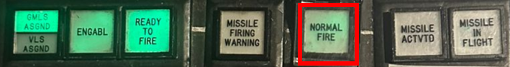
Condición: los operadores en las consolas WCC deben girar primero las llaves ASD para habilitar el modo ASD.
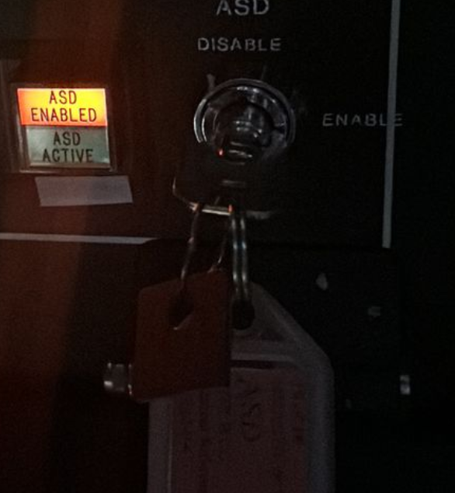
Se autoriza el ASD y el borde del VAB queda resaltado. Se dibuja un borde rojo alrededor de la MDA de cada consola. Se implementa el Self Defence Schedule y el campo “Schedule Mode” en el área del TCP se muestra en todas las consolas como “Selfdefence”. Se selecciona “Dual Salvo” como doctrina de disparo para el ESSM. El modo QR se fija en Auto y el campo “QR Mode” en el área del TCP se muestra en todas las consolas como “Auto – ASD”. Los botones de Area Defence y Defended Point quedan deshabilitados.
De acuerdo a lo informado por oficiales RAN, el sistema está diseñado para que sólo ESSM sea lanzado de forma automática. El sistema no permite el lanzamiento de SM-2 en automático; según la explicación el SM-2 es un “Arma de la Fuerza” cuyo empleo es deliberado. Por otro lado, ESSM es un arma de defensa del buque que eventualmente podría requerir estar en automático. Además, indican que SM-2 puede ser lanzado en salva simple contra un blanco entre la máxima distancia y aproximadamente las 10mn – 15mn; luego de esto se considera como un blanco de ESSM. En cuanto a ESSM en salva doble aproximadamente a las 10mn y estar impactando entre las 5mn – 7mn dependiendo si es un blanco sub-sónico o súper-sónico. En la RAN esta arma la controla el AWO en “QR Semi-Auto”.
INGRESANDO UN DEFENDED POINT
Se pueden ejecutar un total de 1 Defended Point el cual puede ser centrado en una posición o en un blanco en movimiento, como por ejemplo un HVU.
Se debe selectar en primera instancia el Schedule Defended Point, posteriormente debe cumplir con los siguientes criterios:
- Defended Point Schedule se encuentra selectado.
- Blancos CPA relativo del DP menores que 2000 yds.
- El blanco debe estar incerto en el Defended Point.
- El tiempo del blanco para esperar previo al primer lanzamiento de misil debe ser menor que 23 segundos o al menos uno de los tipos de misiles disponibles
- La velocidad del blanco mayor a 400 kts.
Para mantener el estatus como blanco Defended Point, lo siguientes criterios se deben cumplir:
- Defended Point Schedule se mantiene.
- Blancos PMA relativo al Defended Point menores que 5000 yds.
- El blanco debe mantenerse dentro del Defended Point.
- La velocidad del blanco mayor que 360 kts.

Para selectar el Defended Point se deben seguir los siguientes pasos:
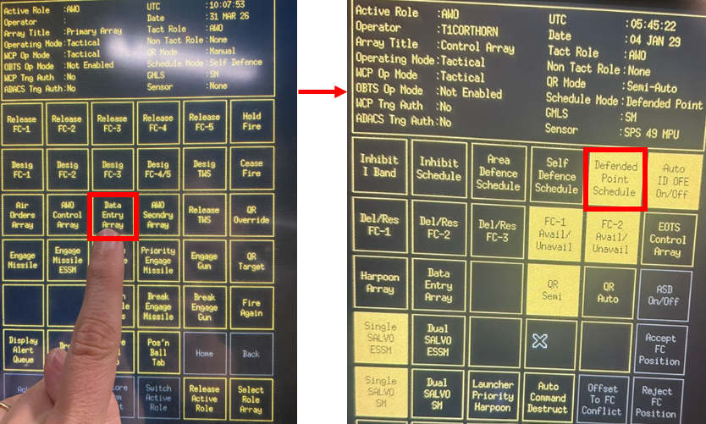

Posteriormente ir al VAB en la opción Common Points Array, seleccionar Defnded Point,
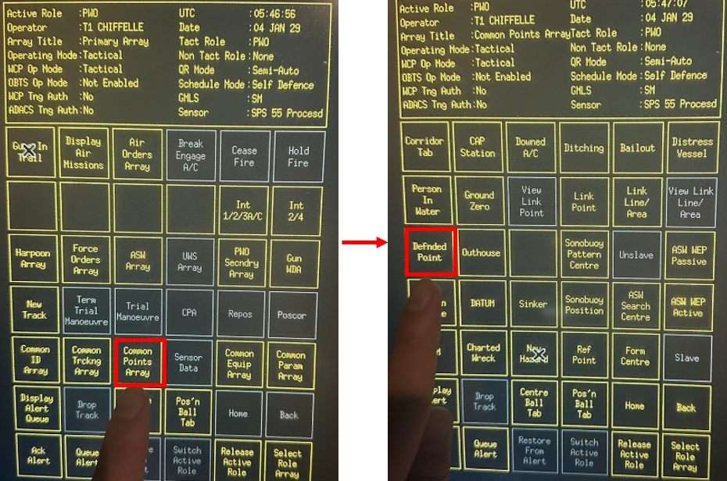

Finalmente se debe apretar Hook en el contacto que se desea defender, mostrando un simbolo como se observa a continuación
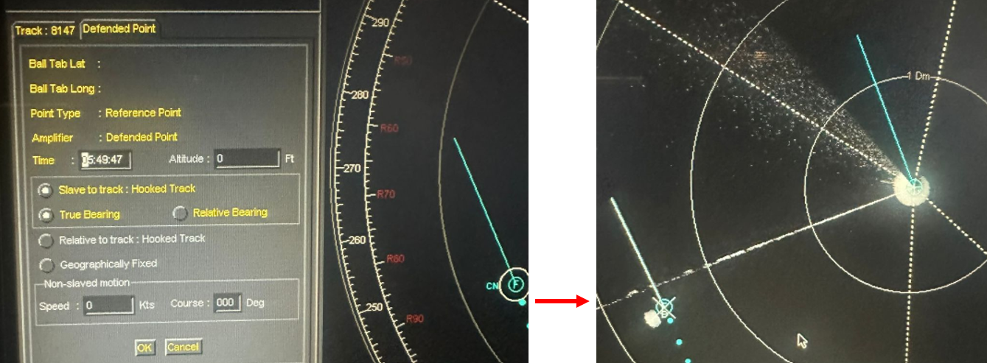

Para eliminar el Defended Point, en la consola del PWO se ingresa a Common Points Array, luego Unslave y finalmente Drop Track
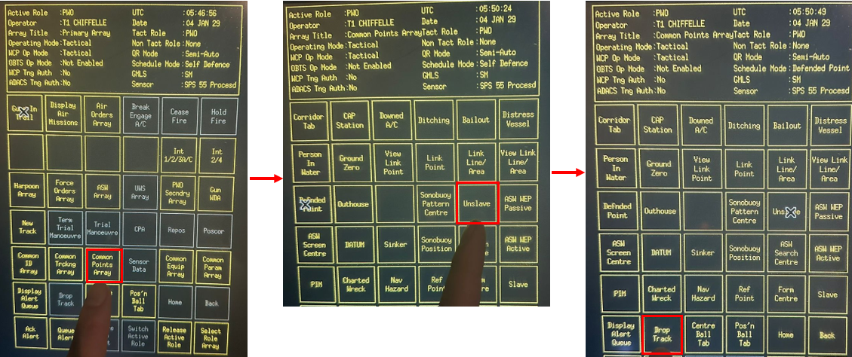

Posterior a este proceso, el AWO debe deselectar el Defended Point Schedule, en caso contrario saldrá un mensaje “Ilegal Hook” con una alarma de Drop Track.



